Мажаров Владимир Николаевич
Коррекционная школа - интернат
г.Катав - Ивановский
Учитель технологии

МАСТЕР-КЛАСС
Ваза из уголков и пластиковой бутылки

Содержание

1. Цели и задачи.
2. Техника безопасности при работе.
3. Материалы, инструменты, приспособления.
4. Изготовление поделки.
5. Подведение итогов.
Цели и задачи.

Цели:
1. Закрепить технические навыки и приемы работы.
2. Познакомить с инструментами и материалами.
3. Научить пользоваться технической документацией.
Развивающие задачи:
1. Развитие моторики мелких мышц рук, двигательной сноровки.
2. Способствовать формированию и развитию самостоятельности.
Воспитательные задачи:
1. Воспитывать трудовые и эстетические качества.
2. Воспитывать терпеливость, аккуратность.
3. Воспитывать интерес к творчеству.
Методы:
1. Обьяснительно - иллюстрированный
2. Репродуктивный.
Техника безопасности:

1. Соблюдать осторожность при строгании рубанком.
2. Соблюдать осторожность при работе ножовкой.
3. Аккуратно работать с клеем.

Материалы, инструменты, приспособления.

1. Пластиковая бутылка.
2. Рейка.
3. Рубанок.
4. Ножовка.
5. Угольник.
6. Линейка.
7. Карандаш.
8. Клей.
9. Наждачная бумага.
10. Краска, лак.
11. Различные макаронные изделия.

Изготовление поделки.

1 этап.
Строгаем рейку в размер 50х10х1500 мм.
Зачищаем.
2 этап.
На рейке по длине через 50 мм. по угольнику проводим линии.
Проводим линии по диагонали, чтобы получилось 2 равносторонних треугольника.

3 этап.
Пилим по диагоналям.
Полученные уголки зачищаем наждачной бумагой.

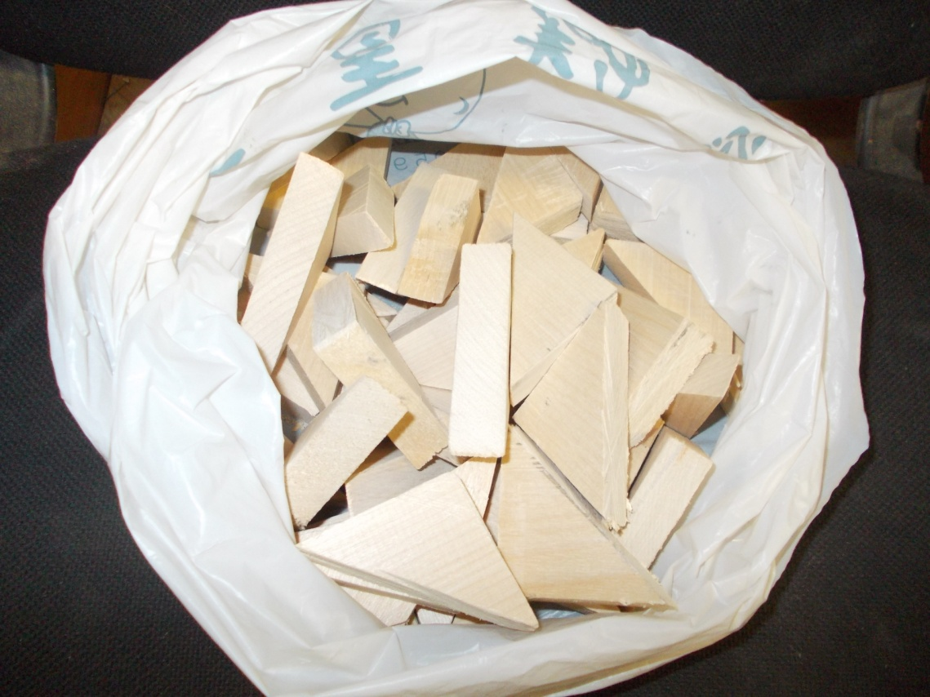
4 этап
Приклеиваем уголки к пластиковой бутылке.
Второй и последующие ряды со смещением клеим между собой.

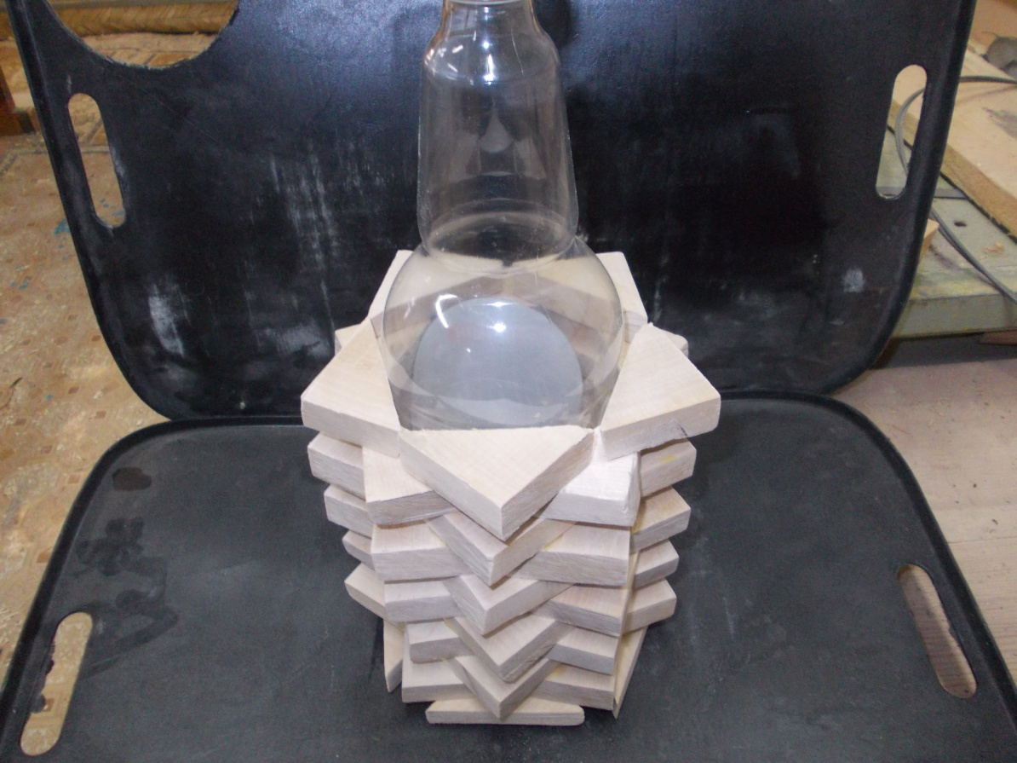
5 этап
Когда доклеиваем до конца цилиндрической части, бутылку нужно обрезать.
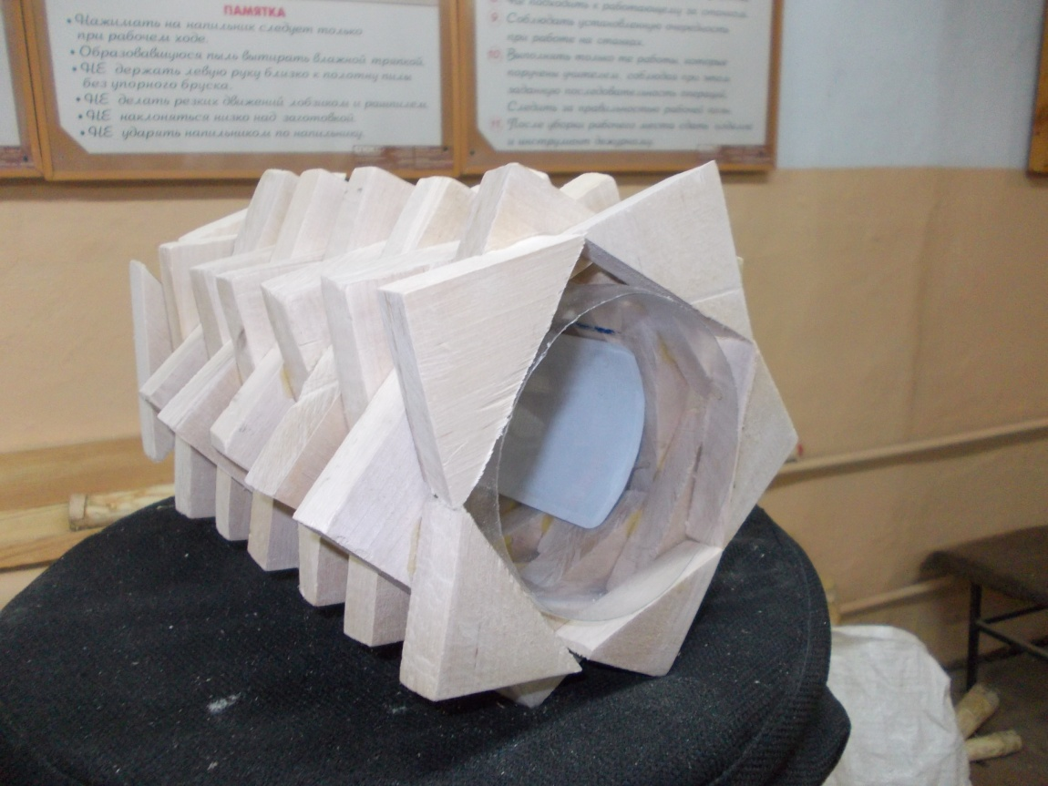
6 этап.
Чтобы не было видно неровностей среза, на торец наклеиваем
кольцо из фанеры или ДВП.
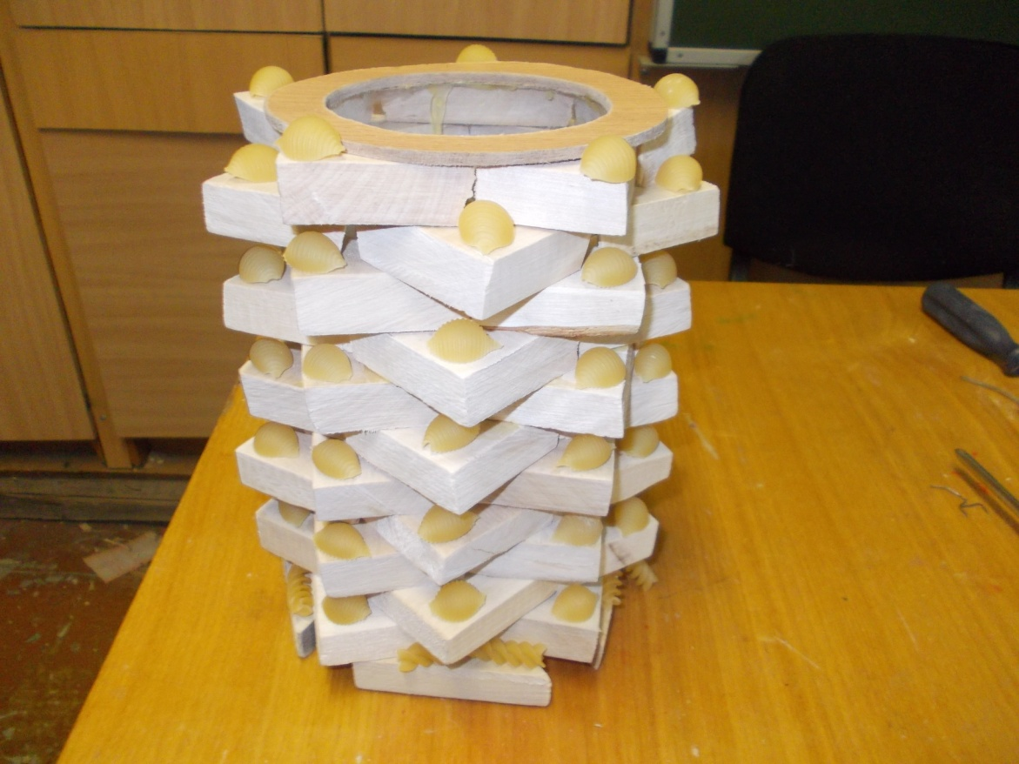
7 этап.
При отделке вазы можно применять морилку или различные краски.
Затем изделие покрываем лаком.

Вот что у нас получилось:
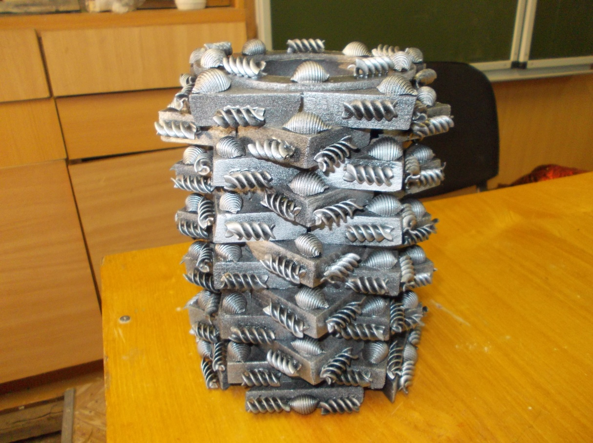

Подведение итогов.

При изготовлении вазы ребята закрепили свои навыки в разметке, строгании, пилении. Научились окрашивать поделку и покрывать ее лаком. Обучающие подарили свои поделки мамам и в каждой поделке есть частица их души. Если при работе они заметили какие-то недостатки - значит они развиваются и каждая следующая поделка будет еще лучше.

